Offenbach sul Meno, ottobre 2020

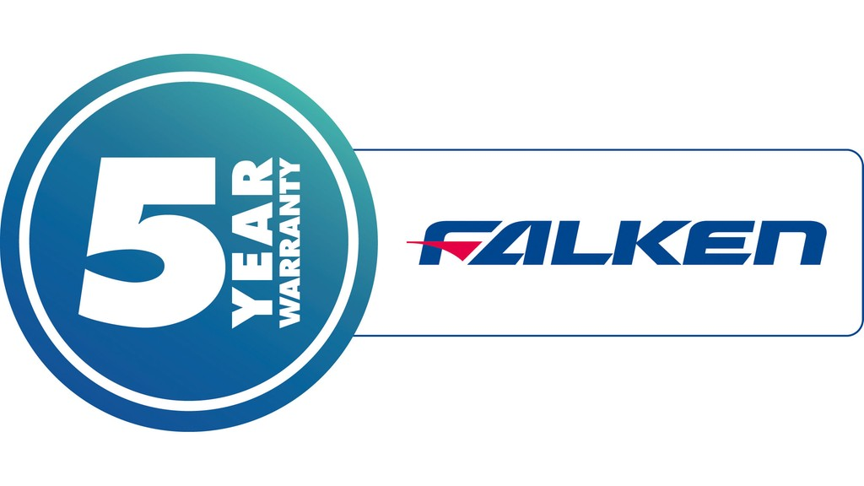

Pneumatici Falken: cinque anni senza pensieri

Cinque anni di garanzia. Su tutta la gamma di pneumatici Falken per auto, SUV, autocarri leggeri e pesanti. Anche sugli pneumatici montati in primo equipaggiamento. I nostri clienti da ora in avanti potranno beneficiare di una garanzia tanto efficace quanto semplice e trasparente: non è richiesta alcuna registrazione, facile da gestire, a copertura sia del rivenditore sia del cliente.

La garanzia è valida dalla data di vendita (o dal codice DOT sullo pneumatico laddove non fosse disponibile lo scontrino) e copre tutti i modelli Falken con chilometraggio illimitato contro i difetti di fabbricazione per cinque anni o comunque fino a quando la profondità del battistrada non scenda a due mm in una delle scanalature principali. In caso di reclamo, il rivenditore ispezionerà lo pneumatico restituendolo al servizio di assistenza tecnica di Falken.

Se viene riscontrato un difetto, verrà corrisposto un credito al rivenditore, calcolato moltiplicando il prezzo di acquisto per la profondità del battistrada residuo, come percentuale del battistrada originale, fino a un minimo di due mm. Su richiesta, può essere fornito uno pneumatico nuovo per sostituire i modelli con più del 90% di profondità residua del battistrada.

Tale importo viene accreditato al rivenditore che, a sua volta, rimborsa il cliente. Una commissione supplementare per coprire le spese (analisi, montaggio, smaltimento degli pneumatici, amministrazione, assicurazione) assicurerà al rivenditore la piena compensazione per il suo supporto. Le esclusioni includono l'uso improprio, come ad esempio una pressione dell'aria non corretta, uno pneumatico sovraccarico e danni accidentali o esterni.

"I nostri pneumatici sono sviluppati e prodotti secondo i più severi standard di qualità. Pertanto, siamo orgogliosi di offrire la nostra garanzia, che definirà lo standard all'interno del settore", spiega Daniel Hupke, Manager Technical Service and Quality Assurance di Falken Tyre Europe GmbH. "La cosa più importante per noi è poter offrire ai nostri clienti una garanzia forte e trasparente, ottenibile con un processo semplice. Inoltre, i requisiti amministrativi del gommista sono ridotti al minimo e la garanzia potrebbe tradursi in nuovi clienti che possono fidarsi della qualità delle gomme Falken".

Falken Tyre Europe
Falken Tyre Europe GmbH è l’affiliata europea del produttore giapponese di pneumatici Sumitomo Rubber Industries Ltd. (SRI). Quinto a livello mondiale, impiega 37.852 collaboratori. Nel 2001 e nel 2014, SRI è stata inserita da Thomson Reuters nei ‘Top 100 Global Innovators’, la lista delle imprese più innovative al mondo. Dalla sede di Offenbach am Main, Falken Tyre Europe GmbH commercializza e distribuisce un assortimento di pneumatici completo per autovetture, autocarri, camion leggeri e SUV, sia di primo equipaggiamento, sia per il mercato secondario. Tutti i prodotti FALKEN sono conformi agli standard ISO 9001, ISO/TS 16949 e ISO 14001. Sviluppati e testati nelle competizioni automobilistiche più dure al mondo, gli pneumatici Falken forniscono il massimo comfort di guida insieme a un ottimo rapporto qualità-prezzo. Il brand Falken è presente in partnership elettrizzanti ed ad elevata tecnologia: il motorsport, con due Porsche 911 GT3 R, l'aeronautica con la Red Bull Air Race e il calcio con la sponsorizzazione dello stadio del Borussia Mönchengladbach.

Ulteriori informazioni al sito: https://www.falkentyre.com

Per ulteriori informazioni, contattare:

Susanna Laino
Alarcón & Harris
Tel. +39 389 474 63 76
E-Mail: susanna.laino@alarconyharris.com

Kerstin Schneider
Falken Tyre Europe GmbH
Tel.: + 49 69 247 5252 676, Mobil +49 151 10846870
Fax: +49 69 247 5252 89676
E-Mail:
pr@falkentyre.com

